Combinando tecnologia comprovada e de ponta
Compatibilidade total: Novos painéis de automação no formato 4: 3
Além dos painéis widescreen, a B&R oferece agora painéis de automação de segunda geração em formato 4: 3 convencional com operação de toque único. Para os clientes, isso significa 100% de compatibilidade com os sistemas existentes, sem ter que sacrificar recursos modernos, como retroiluminação LED.
Uma vez que esses painéis fazem parte da plataforma de sistemas modulares da B&R, eles podem ser combinados com um módulo adequado para criar um PC de painel poderoso - com desempenho escalável até níveis de Intel®Core ™ i7. Qualquer distância entre o PC industrial e a tela que precisa de cobertura também não é um problema, pois todos os painéis de automação podem ser equipados com um receptor Smart Display Link 3 - permitindo que as telas sejam colocadas a 100 metros do Automation PC. O SDL3 transmite todos os dados necessários através de um cabo Ethernet comum, com conectores RJ45 inteligentes e econômicos perfeitamente adequados para encaminhamento através de aberturas apertadas.
Tamanhos de display de 12,1 "a 19"
Os aplicativos de visualização existentes podem ser exibidos usando a tecnologia de tela mais recente em painéis de automação no formato 4: 3 sem ter que modificar o software de um único bit. Painéis de 12,1 "e 15" com resolução XGA estão disponíveis para instalações de gabinete de controle, além de um painel de 19 "com resolução SXGA que arredonda a linha de produtos.
Estes sistemas não só possuem gráficos brilhantes, mas também um design extremamente fino; A variante de 12,1 "pode até ser usada como um substituto para o painel de 10,4" se desejar uma resolução maior. Para completar, a luz de fundo do LED possui um amplo intervalo de ajuste que permite que as telas sejam esmaecidas para o conforto do usuário em ambientes com menores níveis de luz.

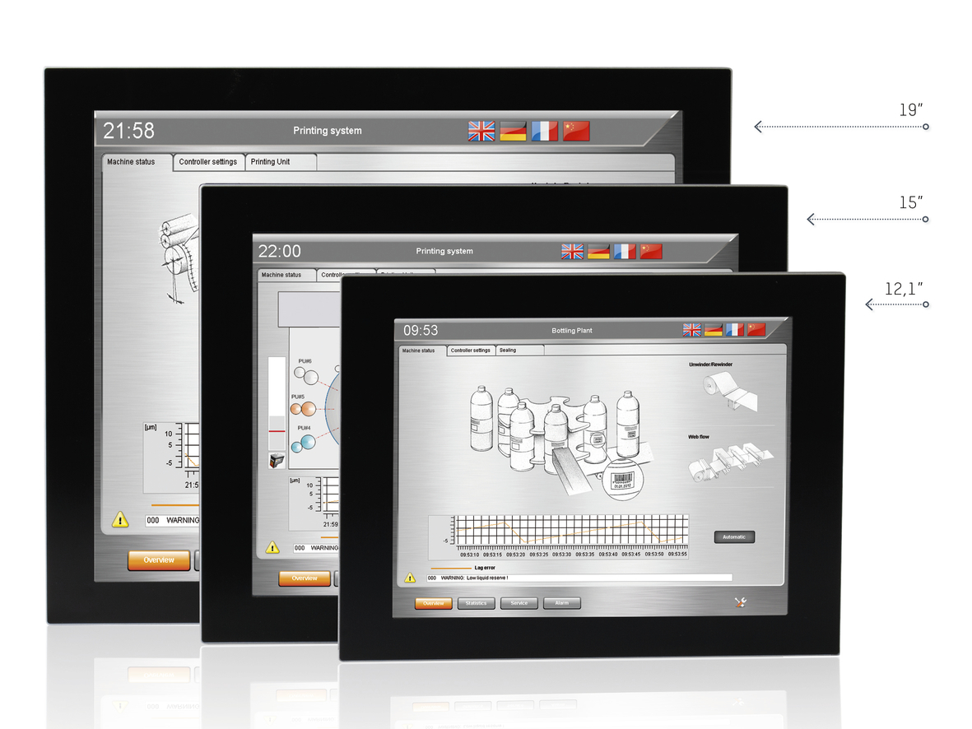
Os painéis de automação da B&R no formato 4: 3 estão disponíveis em três tamanhos diferentes.

Sobre a B&R
A B&R é uma empresa de automação inovadora com sede na Áustria e escritórios em todo o mundo. Como líder global em automação industrial, a B&R combina tecnologia de ponta com engenharia avançada para fornecer aos clientes em praticamente todas as indústrias soluções completas para automação de máquinas e fábricas, controle de movimento, IHM e tecnologia de segurança integrada. Com padrões de comunicação de fieldbus industriais como POWERLINK e openSAFETY, bem como o poderoso ambiente de desenvolvimento de software do Automation Studio, a B&R está constantemente redefinindo o futuro da engenharia de automação. O espírito inovador que mantém a B&R na vanguarda da automação industrial é impulsionado pelo compromisso de simplificar processos e superar as expectativas dos clientes.
Para mais informações, visite www.br-automation.com

